机器人学实验报告

李厚霖520020910007

**任务一：对给定的Puma560机械臂构型，使用正运动学在关节空间随机采样得到机械臂的工作空间，并画出-90<q<90范围内工作空间。**

**实现思路：**首先根据给定的坐标参数构建机器人的机械臂构型，之后再根据[-90, 90]的角度限制各个关节的运动范围，最后根据随机采样获得限定范围内的工作空间的散点图。

1. **机械臂的构建**

由课上已知的puma560机械臂的基本模型，修改其个别参数得到题目中的要求机械臂，代码和图片如下：

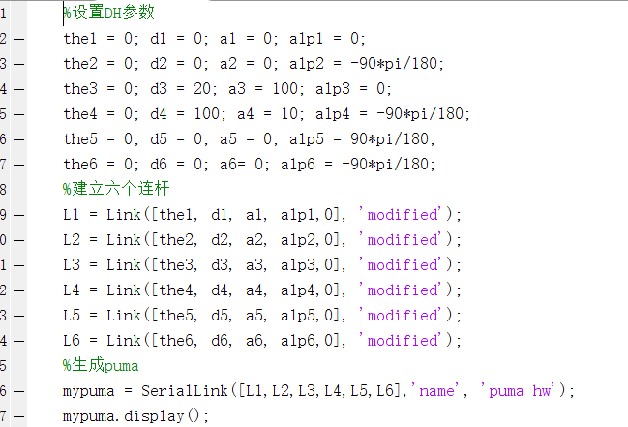

由此获得的DH参数表和机械臂结构如下：

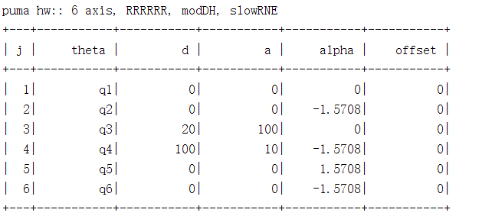

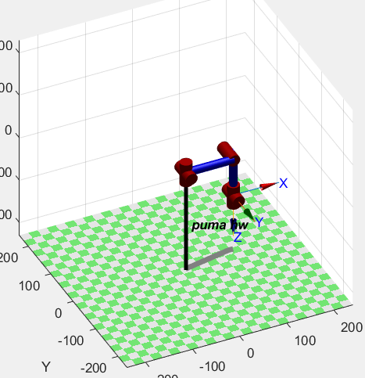

1. **限制关节角度并计算末端位姿**

由rand（）函数可以生成范围为（0，1）的任意值，根据公式：**Theta = （最小角+（最大角-最小角）*rand（））**便可得到在限制角度范围内的随机采样点。

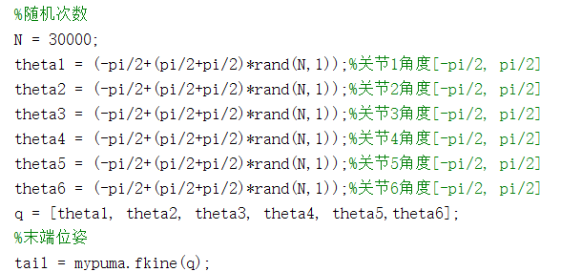

1. **画出末端位姿的工作空间**

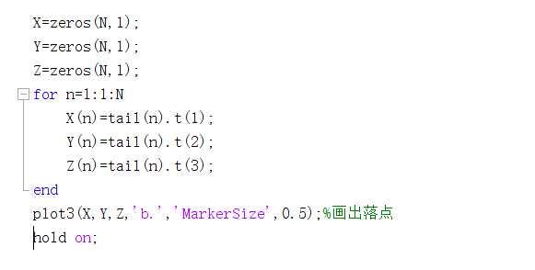

整体散点分布图：

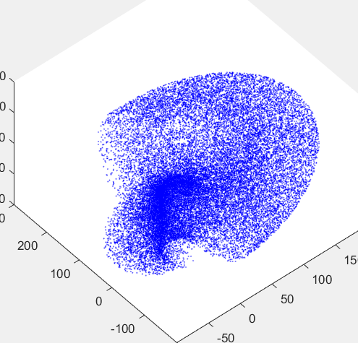

X-Y分布图：

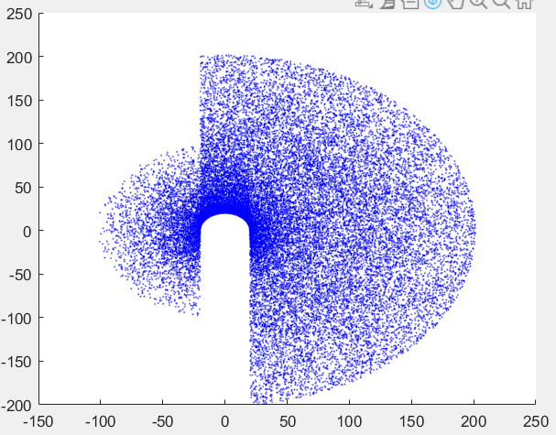

Y-Z分布图：

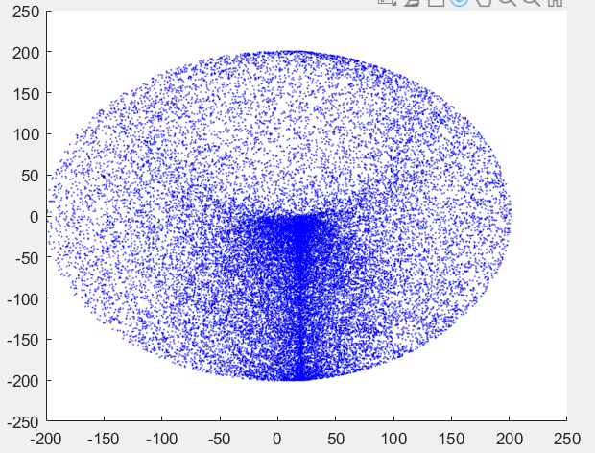

X-Z分布图：

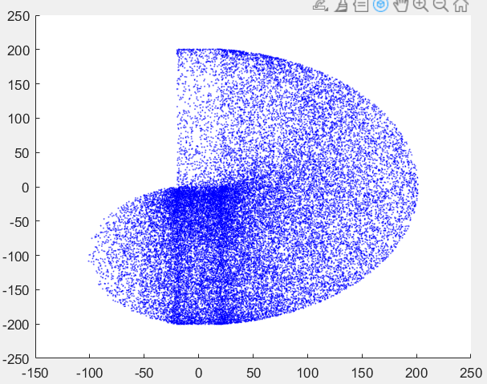

**任务二：2.工作空间的origin=[100,0,50]（中心)位置处有一块size=[200,30,150]的障碍物。使用逆运动学规划一条从起点pini=[100 100 10]到终点pend=[100 -100 10]的路径。画出机械臂从起点到终点的工作空间路径及关节角度变化曲线。**

**基本思路：**同第一题一样先构建好机械臂(此处我为了方便计算更改了机械臂的参数)。此后手动找到几个符合限制的点，这些点能确保机械臂在角度限制范围内通过且不会碰到障碍物。之后，通过这几个点确定起始点和到达点，用五次曲线拟合机械臂的运动轨迹。最后再验证整个轨迹是否符合题意（角度限制、绕过障碍）。

1. **构建机械臂**

此处与任务一基本一致，仅为了简便计算将a3，d3设为0，a2，d4设为150，且将机械臂的基点延x轴负方向移动50，得到的DH参数表如下：

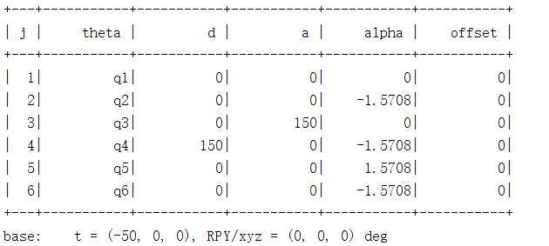

1. **找到符合限制的点**

由题目可知起始点为[100 100 10]，终点为[100 -100 10]。为了让机械臂不碰到障碍物，我找到了离障碍物较远且机械臂能到达的点。分别为[100 50 200]和[100 -50 200]。且这两个点都不会让关节角度超过限制。

1. **拟合机械臂的运动轨迹并绘制**

根据起始点、终点加上步骤二手动找的两个点共四个点，分别做三段点与点之间的拟合（以下以第一段五次曲线拟合为例）：

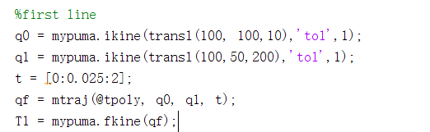

其中，由于机械臂可能无法完全收敛到设置的点，故设置了一个容忍误差，经报错提示在此处设置为‘1’。之后绘制拟合曲线和机械臂的运动过程如下：

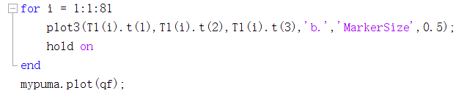

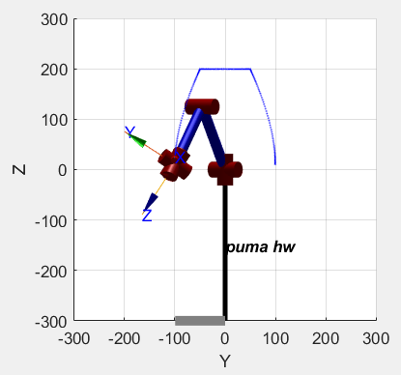

其余两端轨迹绘制的代码与上述第一段的类似。

1. **验证是否符合题意**

由于是手动设置的经过点，因此要确保在拟合曲线过程中各个关节的不会超过[-90 90]的角度限制，我从matlab中找到存储各关节角度的参数（qf,qs,qt），部分截图如下：

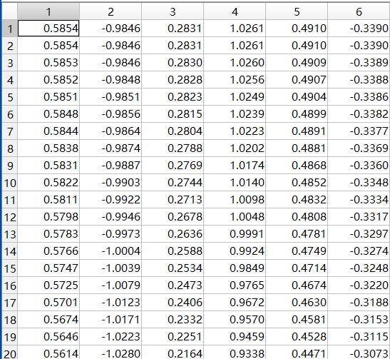

可以发现其范围都在[-pi/2 pi/2]之间，符合题目要求，故该任务能够完成。